2017年北京市大兴区政府信息公开
工作年度报告

北京市大兴区人民政府办公室
2018年3月

本报告根据《中华人民共和国政府信息公开条例》和《北京市政府信息公开规定》要求，在2017年度各镇人民政府（街道办事处）和区政府各委、办、局的政府信息公开工作年度报告的基础上编制。
全文包括大兴区政府信息和政务公开2017年度重点工作情况、重点领域信息发布解读情况、存在的不足及2018年重点工作，以及主动公开、回应解读、依申请公开（含不予公开、收费及减免）、行政复议、行政诉讼、举报等政府信息公开相关数据。
本报告中所列数据的统计期限自2017年1月1日起，至2017年12月31日止。本报告的电子版可在“北京市大兴区人民政府”网站（http://www.bjdx.gov.cn/）下载。如对报告有疑问，请与北京市大兴区人民政府办公室联系（地址:北京市大兴区兴政街15号；邮编：102600；联系电话：010-61298636；电子邮箱：qzfxxgkglk@bjdx.gov.cn）。

2017年大兴区政务公开深入学习贯彻党的十九大精神，以习近平新时代中国特色社会主义思想为指引，以习近平总书记视察北京和新区重要讲话精神为根本遵循，以《关于全面推进政务公开工作的意见》及其实施细则、《2017年政务公开工作要点》、《关于全面推进政务公开工作的实施意见》和《北京市2017年政务公开工作要点》为根据标准，牢固树立和贯彻落实新发展理念，认真落实区五届人大一次会议精神和区委区政府决策部署，持续推进决策、执行、管理、服务、结果公开，努力在信息公开、政策解读，回应关切，网站建设等方面实现新突破，持续推进法治政府和服务型政府建设。
一、年度重点工作情况
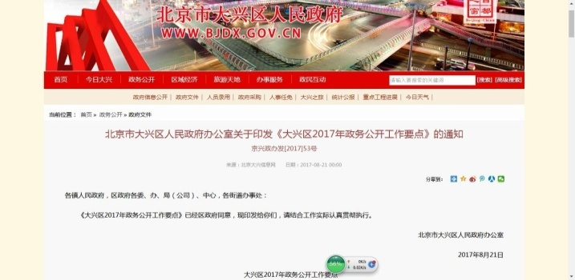
(一)认真编制年度工作要点，全面推动政务公开工作。2017年大兴区认真落实国务院《关于全面推进政务公开工作的意见》，北京市《关于全面推进政务公开工作的实施意见》和《北京市2017年政务公开工作要点》的各项工作要求，制定了《大兴区2017年政务公开工作要点》（京兴政办发[2017]53号）（以下简称《要点》）并通过政府网站向社会公开。《要点》从服务产业发展、引导市场预期、助力城乡管理、助力深化改革、助力民生服务、加强政策解读、助力政府建设、加强政务公开管理等八个方面明确了各部门、各单位政务公开工作重点任务，要求区政府各部门对本部门新出台的重要政策要认真做好解读，各部门各单位对热点问题加强互动回应并认真做好政务公开管理工作。
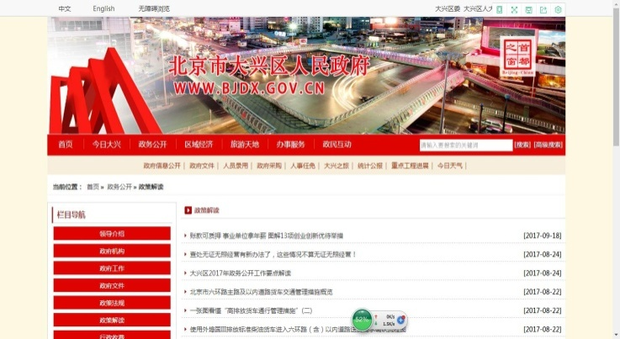
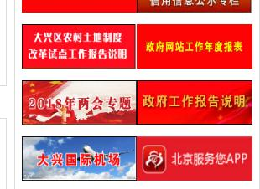
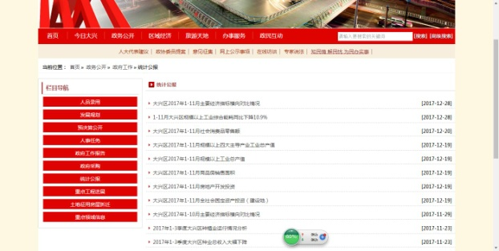

（二）加强政策解读，让惠民举措更加通俗易懂。2017年大兴区通过政府门户网站设置【政策解读】专栏，共转载解读各类政策产品91篇，全区各单位共发布政策解读稿件257篇。特别是重点开展了对《政府工作报告》、农村土地制度改革、住房建设领域重要政策的解读工作。其中，《政府工作报告》是区政府向全区人民汇报年度工作开展情况、政府承诺的为民办实事工作的完成情况、全区重点工作完成情况，以及新年度区政府将要重点开展哪些工作的重要文件载体，对政府工作报告内容进行充分、细致的解读，通过照片、图片、数据进行工作述说，能够帮助百姓更好了解政府工作、更全面监督政府工作。为此区政府网站专门开通专栏专题，及时公开全区“两会”情况和对2017年政府工作报告的解读说明文章。（http://www.bjdx.gov.cn/zfgzbgsm/686141.html）农村土地制度改革工作是关系到全区农民生产、生活的一项重要工作，改革工作经过初期的探索和尝试，到现在已初步取得成功经验并且产生了惠及试点地区农民的经济效益。为让全区农民更加全面的了解试点改革工作，让群众更加理解和支持改革工作，区政府及时对农村土地制度改革工作进行了政府解读，形成了《大兴区农村土地制度改革试点工作报告》并在区政府网站开设专栏进行了专题解读，（http://www.bjdx.gov.cn/zfgzbgsm/2213325.html）通过解读让全区群众更加清晰地了解了改革试点的工作背景、更加全面地掌握了改革工作收到的成效、更加坚定地拥护和支持改革试点的下一步工作。党的十九大胜利召开后，对全区各行各业均产生了积极的影响。在房地产业，百姓更加关心居住条件的改善情况、房价的变化情况、房屋交易的政策情况。区政府及时安排区住建委的主要负责同志，通过大兴电视台对十九大报告关于住房建设领域的重要政策信息进行了细致地宣传和解读，通过解读让百姓对十九大的好政策有了更加深入和全面的了解，对家庭在住房方面的考虑和打算有了更加合理的安排。加强数据解读，让百姓全面了解大兴区经济社会发展水平。通过大兴报开设统计专栏，通过大兴电视台开设“回眸新区 数说大兴”栏目全面连续地开展统计数据解读工作，全年共发布统计数据45次，播出数据解读节目12期，让新区群众通过数据感受新区经济社会日新月异的发展变化。
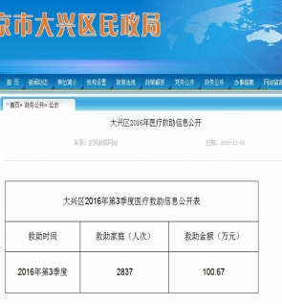
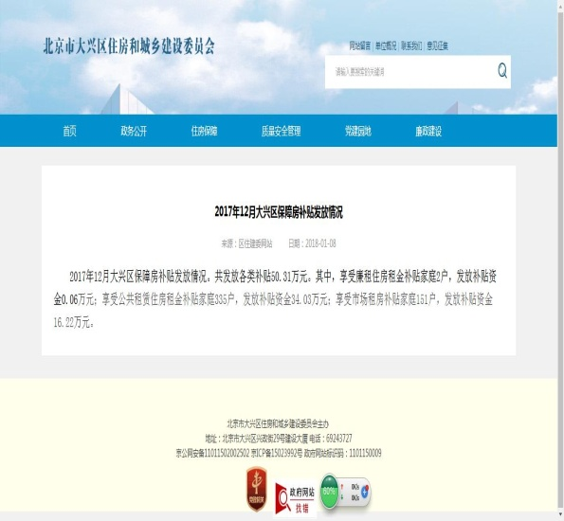
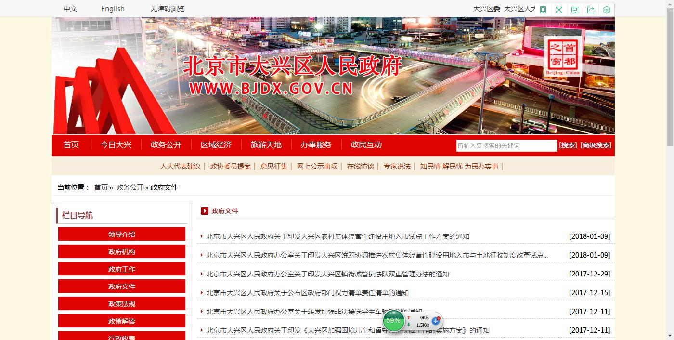
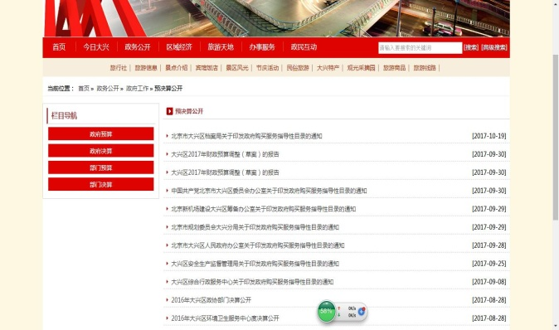
（三）主动公开信息，让政府信息更好地服务百姓。2017年区、镇人民政府以及区政府各部门通过政府网站、政务微博、政务微信、报刊、电视等渠道主动公开政府信息38100余条，内容包括政府文件、“三公经费”情况、住房保障情况、食品安全检查情况、环境检查信息、安全生产检查类信息、征地拆迁类信息，以及其他与人民群众生产、生活密切相关的信息。比如，在做好社会组织评价信息方面，全年公开48家社会组织成立登记信息，39家变更登记信息，7家注销登记信息，并且在以往公开内容的基础上，又分别公开了社会组织法定代表人、注册地址、业务范围等相关信息。累计完成社会组织评估239家，无纸化年检361家，所有结果均通过政府网站及北京市社会组织公共服务平台进行公开。在推进养老服务、社会救助和慈善事业信息公开方面，全年公开34条信息，其中12条低保人员信息、12条特困人员信息、4条医疗救助信息、4条临时救助信息，2条新生入学救助信息。
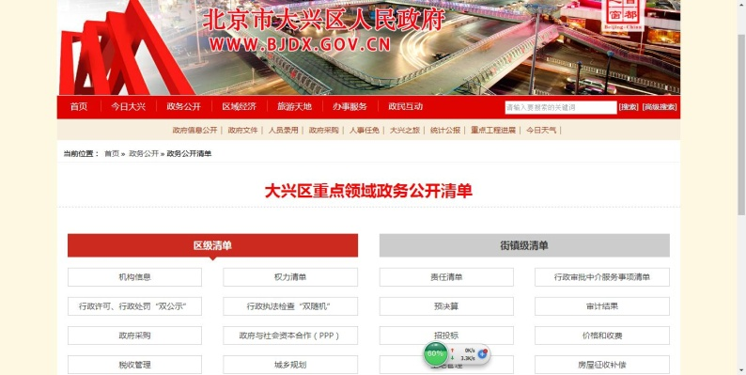
（四）强化内部管理，不断提高政府信息公开的标准化。针对政府信息内容多、领域广，行政机关主动公开的政府信息在可读性和可利用性方面弹性大的特点，区政府强化了对各行政机关公开政府信息标准的管理工作。制定出台了《大兴区重点领域政府信息公开两级清单》并建立了动态更新机制。将区级44个重点领域的339项政府信息1832项内容标准和镇（街道）13个领域61条目录信息249项内容标准梳理成清单，对政府信息的内容标准、公开时限、公开渠道、公开主体进行了细化并向社会公开。（http://www.bjdx.gov.cn/zwgk/zwgkqs/index.html）通过公开清单不断规范行政机关公开政府信息的标准意识，提高政府信息的可读性和可用性，通过公开清单不断打造阳光政府，通过公开清单不断接受公众的监督，通过公开清单不断规范行政机关依法行政工作。为推动清单内容的落实，强化监督管理，2017年区政府主动聘请第三方社会评价机构对64个行政机关重点领域政府信息公开的落实情况进行了全面的测评，通过测评找出了一些行政单位在落实公开工作中的问题，进一步强化各行政单位公开工作标准化的意识，进一步推动了各项公开内容的落实。
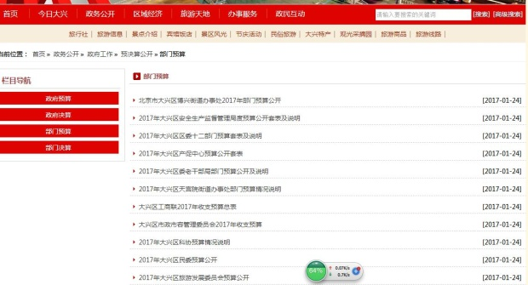
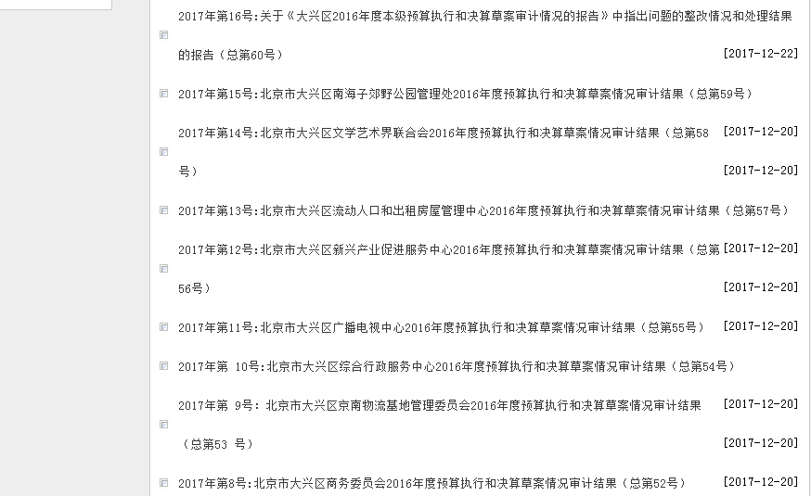
（五）加强“三公经费”预决算和审计结果公开，有效推动财政改革工作。根据财务管理工作要求，在区政府门户网站设立专栏集中公开区政府及各部门预决算信息。调整公开形式，分类别、分年度集中公开，信息查找更加便捷、条理更加清晰。（http://www.bjdx.gov.cn/zwgk/zfgz/yjsgk/bmys/index.html）全年共公开区政府预算信息2条、决算信息1条，区政府部门预算信息73条、决算信息80条。不断加强区政府部门预算执行和决算草案情况的审计工作，主动公开了13个部门预算执行和决算草案情况审计结果及2个专项资金管理使用情况审计调查结果。首次公开了关于本级预算执行和决算草案审计情况的报告中指出问题的整改情况和处理结果的情况。
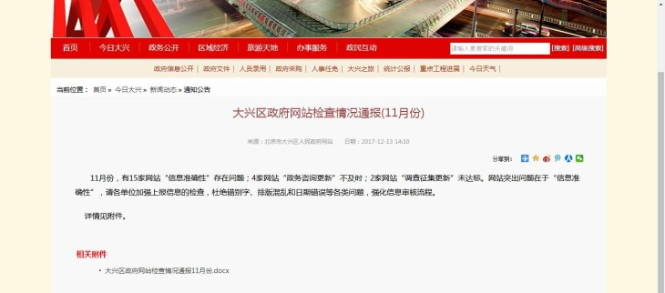
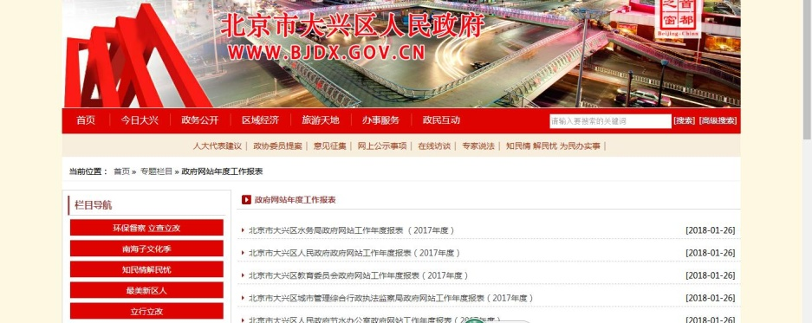
（六）全面加强政府网站建设管理工作，积极打造“网上政府”。制定《大兴区政府网站信息内容考核实施细则》，坚持做到每日巡查、每月检查。通过技术手段对全区70家政府网站的运行维护状况开展7×24小时的巡查工作，对发现的问题第一时间通知网站维护单位立即整改。每月定期开展对各网站的抽查检查，检查比率一直坚持100%。全年共巡查发现网站临时问题370余处，开展抽查检查12次，发现了西红门镇政府网站、大兴区教委网站存在的先开栏目后添加信息内容的违反操作规程的问题。对70家政府网站全部添加了“我为政府网站找错”监督举报平台，向社会表明政府网站主动接受社会监督、努力提高政府网站发布政府信息、加强网上互动交流、增强网站服务百姓生产生活的信心和决心。全年通过举报平台共接到网民留言29条，办理完成29条，按时办结率达到82.75%。按照《政府网站发展指引》要求，将全区70家网站单位的《政府网站工作年度报表》全部在本单位网站首页显著位置公开，并在区政府门户网站首页显著位置开辟专栏，集中公开各单位《政府网站工作年度报表》。
完成政务服务事项目录编制工作，对区级869项公共服务事项、镇（街道）级1953项公共服务事项完成审核确认，并将全区公共服务事项目录及办事指南予以公布。同时，为提高政府服务企业、服务群众，实现让群众“少走路”的工作目标，积极推动网上政务服务平台建设，按照全市整体工作要求已实施部分行政审批服务事项的对接工作。
二、政府信息公开数据情况
（一）主动公开情况。
2017年主动公开政府信息数38168件。主动公开规范性文件545件：制发规范性文件3049件。重点领域公开政府信息数5776条。其中，主动公开财政预算决算、“三公经费”和行政经费信息数139件；主动公开保障性安居工程建设计划、项目开工和竣工情况，保障性住房的分配和退出等信息数72件；主动公开食品安全标准，食品生产经营许可、专项检查整治等信息数201件；主动公开环境核查审批、环境状况公报和重特大突发环境事件等信息数17件；主动公开招投标违法违规行为及处理情况、国有资金占控股或者主导地位依法应当招标的项目等信息数21件；主动公开生产安全事故的政府举措、处置进展、风险预警、防范措施等信息数292件；主动公开农用地转为建设用地批准、征收集体土地批准、征地公告、征地补偿安置公示、集体土地征收结案等信息数56件；主动公开政府指导价、政府定价和收费标准调整的项目、价格、依据、执行时间和范围等信息数9件；主动公开全区企业信用信息系统中的警示信息和良好信息等信息数1件；主动公开政府部门预算执行审计结果等信息数27件；主动公开行政机关对与人民群众利益密切相关的公共企事业单位进行监督管理的信息数728件；主动公开市人民政府决定主动公开的其他信息等信息数4611件。
通过不同渠道和方式公开政府信息的情况，包括政府公报公开政府信息数0条；政府网站公开政府信息数33222条；政务微博公开政府信息数1499条；政务微信公开政府信息数7468条；其他方式公开政府信息数2122条。
（二）回应解读情况。
经回应公众关注热点数291件。包括，参加或举办新闻发布会总次数5次（主要负责同志参加新闻发布会次数5次）。政府网站在线访谈次数51次（主要负责同志参加政府网站在线访谈次数5次）。政策解读稿件发布数257篇；微博微信回应事件数295件；其他方式回应事件数36件。
（三）依申请公开情况。
1.申请情况。全区申请总数为681件，其中区政府325件，区政府工作部门214件，镇政府（街道）142件。申请方式中，当面申请129件，占总数的18.94%；以传真形式申请0件，占总数的0%；通过网络提交申请72件，占总数的10.57%；以信函形式申请485件，占总数的71.22%。（因同一申请可以多种申请方式提出，故分类申请之和大于申请总数。）申请内容主要涉及土地出让、拆迁补偿、城市规划、房屋产权、环评结果、行政处罚、义务教育政策等方面。
2.答复情况。2016年底有115件申请，答复工作应在2017年进行，现已全部完成答复工作。2017年全区受理681件申请，已到答复期的599项申请事项全部按期答复，另有82件申请延期答复，将按照《条例》时限规定在2018年答复。
已答复的714项申请中：
“属于已主动公开范围” 17项，占总数的2.38%；
“同意公开”138项，占总数的19.33%；
“同意部分公开”8项，占总数的1.1%；
“不同意公开”35项：其中，涉及国家秘密0项；涉及商业秘密0项；涉及个人隐私3项；危及国家安全、公共安全、经济安全和社会稳定0项；非《条例》所指政府信息30项；法律法规规定的其他情形2项。（因同一申请涉及两种以上“不同意”公开情形，故分类之和大于总数。）
“不属于本行政机关公开” 114项，占总数的15.96%；
“申请信息不存在” 368项，占总数的51.54%；
“告知作出更改补充”34项，占总数的4.76%；；
“告知通过其他途径办理”0项，占总数的0%。
3.依申请公开政府信息收费情况。按照市财政局、市发展改革委《关于清理规范一批行政事业性收费有关政策的通知》（京财综﹝2017﹞569号）要求，自2017年4月1日起，全市已停止收取依申请公开政府信息费用。截至2017年3月31日，我区各行政机关按照《北京市行政机关依申请提供政府公开信息收费办法(试行)》规定，对依申请提供政府信息收取检索、复制、邮寄等费用共计0元。对农村五保供养对象、城乡居民最低生活保障对象、领取国家抚恤补助的优抚对象，依法免收相关费用共计0元。
（四）行政复议、诉讼及举报情况。
1.行政复议。全区因政府信息公开申请产生行政复议案件48件，包括区政府受理6件，区政府部门6件，镇街道36件。其中维持行政机关做出的政府信息公开答复告知书的22件，撤销的20件，其他方式结案6件。
2.行政诉讼。全区因政府信息公开申请共产生行政诉讼67件，其中区政府8件。维持具体行政行为或者驳回原告诉讼请求数46件，被依法纠错数12件，其他情形数9件。
3.举报。区政府办公室及区政府各相关部门共接到与政府信息公开有关举报52件，其中，按照相关程序建议举报人向有关机关举报32件。经查，办理的20件中，4件属实，16件失实。
（五）机构建设及保障培训情况。
全区政府信息公开工作专门机构数为57个，设置政府信息公开查阅点数121个。从事政府信息公开工作人员178名，其中，专职人员数42人；兼职人员数136人。政府信息公开专项经费1134866元。全区2017年共召开各级各类政府信息公开工作会议或专题会议数186场次，举办各类培训班数69次，接受培训人员数2812人次。
三、存在的不足和2018年主要工作计划
（一）存在的不足。
一是主动公开的政府信息与社会公众的需要还有较大差距，政府信息公开标准化建设还需进一步完善；二是行政机关在依申请公开政府信息办理程序上还需要进一步规范，依法受理的意识还需进一步提升；三是政策解读的针对性、质量和效果有待加强，需从公众需要的角度进一步完善解读工作；四是政府网站建设与《政府网站发展指引》、北京市《实施意见》和公众的需求还有不小的差距。
（二）2018年主要工作。
一是在进一步推动重点领域政务公开的基础上，不断探索和规范政府信息公开的标准化，在政府信息公开的深度、广度上取得新进展。
二是进一步加强政策解读工作，对区政府出台的重要政策文件，做到政策文件与解读材料同步公开；对政府部门出台的与百姓生产生活密切相关的重要政策制定解读目录，推出多种形式的解读产品，以通俗易懂的形式解读相关重要政策。
三是加强依申请公开机制建设，不断夯实基层依申请公开队伍依法办理的技能，进一步提升依法行政工作水平。
四是根据上级工作安排，积极推进政府网站集约化建设，形成全区“一张网”的工作局面，规范整合各单位网站资源，力求做到栏目合理、内容不减、机制顺畅、运转高效。

北京市大兴区人民政府
2018年3月

附表：
政府信息公开情况统计表
（2017年度）
填报单位：北京市大兴区人民政府
统 计 指 标 | 单位 | 统计数
一、主动公开情况
（一）主动公开政府信息数（不同渠道和方式公开相同信息计1条） | 条 | 38168
其中：主动公开规范性文件数 | 条 | 545
制发规范性文件总数 | 件 | 3049
（二）重点领域公开政府信息数（不同渠道和方式公开相同信息计1条） | 条 | 5776
其中：主动公开财政预算决算、“三公经费”和行政经费信息数 | 条 | 139
主动公开保障性安居工程建设计划、项目开工和竣工情况，保障性住房的分配和退出等信息数 | 条 | 72
主动公开食品安全标准，食品生产经营许可、专项检查整治等信息数 | 条 | 201
主动公开环境核查审批、环境状况公报和重特大突发环境事件等信息数 | 条 | 17
主动公开招投标违法违规行为及处理情况、国有资金占控股或者主导地位依法应当招标的项目等信息数 | 条 | 21
主动公开生产安全事故的政府举措、处置进展、风险预警、防范措施等信息数 | 条 | 292
主动公开农用地转为建设用地批准、征收集体土地批准、征地公告征地补偿安置公示、集体土地征收结案等信息数 | 条 | 56
主动公开政府指导价、政府定价和收费标准调整的项目、价格、依据、执行时间和范围等信息数 | 条 | 9
主动公开本市企业信用信息系统中的警示信息和良好信息等信息数 | 条 | 1
主动公开政府部门预算执行审计结果等信息数 | 条 | 27
主动公开行政机关对与人民群众利益密切相关的公共企事业单位进行监督管理的信息数 | 条 | 728
主动公开市人民政府决定主动公开的其他信息数 | 条 | 4611
（三）通过不同渠道和方式公开政府信息的情况
1.政府公报公开政府信息数 | 条 | 0
2.政府网站公开政府信息数 | 条 | 33222
3.政务微博公开政府信息数 | 条 | 1499
4.政务微信公开政府信息数 | 条 | 7468
5.其他方式公开政府信息数 | 条 | 2122
二、回应解读情况
（一）回应公众关注热点或重大舆情数（不同方式回应同一热点或舆情计1次） | 次 | 291
（二）通过不同渠道和方式回应解读的情况
1.参加或举办新闻发布会总次数 | 次 | 5
其中：主要负责同志参加新闻发布会次数 | 次 | 5
2.政府网站在线访谈次数 | 次 | 51
其中：主要负责同志参加政府网站在线访谈次数 | 次 | 5
3.政策解读稿件发布数 | 篇 | 257
4.微博微信回应事件数 | 次 | 295
5.其他方式回应事件数 | 次 | 36
三、依申请公开情况
（一）收到申请数 | 件 | 681
1.当面申请数 | 件 | 129
2.传真申请数 | 件 | 0
3.网络申请数 | 件 | 72
4.信函申请数 | 件 | 485
（二）申请办结数 | 件 | 714
1.按时办结数 | 件 | 632
2.延期办结数 | 件 | 82
（三）申请答复数 | 件 | 714
1.属于已主动公开范围数 | 件 | 17
2.同意公开答复数 | 件 | 138
3.同意部分公开答复数 | 件 | 8
4.不同意公开答复数 | 件 | 35
其中：涉及国家秘密 | 件 | 0
涉及商业秘密 | 件 | 0
涉及个人隐私 | 件 | 3
危及国家安全、公共安全、经济安全和社会稳定 | 件 | 0
不是《条例》所指政府信息 | 件 | 30
法律法规规定的其他情形 | 件 | 2
5.不属于本行政机关公开数 | 件 | 114
6.申请信息不存在数 | 件 | 368
7.告知作出更改补充数 | 件 | 34
8.告知通过其他途径办理数 | 件 | 0
四、行政复议数量 | 件 | 48
（一）维持具体行政行为数 | 件 | 22
（二）被依法纠错数 | 件 | 20
（三）其他情形数 | 件 | 6
五、行政诉讼数量 | 件 | 67
（一）维持具体行政行为或者驳回原告诉讼请求数 | 件 | 46
（二）被依法纠错数 | 件 | 12
（三）其他情形数 | 件 | 9
六、举报投诉数量 | 件 | 52
七、依申请公开信息收取的费用 | 元 | 0
八、机构建设和保障经费情况
（一）政府信息公开工作专门机构数 | 个 | 57
（二）设置政府信息公开查阅点数 | 个 | 121
（三）从事政府信息公开工作人员数 | 人 | 178
1.专职人员数（不包括政府公报及政府网站工作人员数） | 人 | 42
2.兼职人员数 | 人 | 136
（四）政府信息公开专项经费（不包括用于政府公报编辑管理及政府网站建设维护等方面的经费） | 元 | 1134866
九、政府信息公开会议和培训情况
（一）召开政府信息公开工作会议或专题会议数 | 次 | 186
（二）举办各类培训班数 | 次 | 69
（三）接受培训人员数 | 人次 | 2812

